# Animaation luominen Tableaussa

*Testattu Tableau Desktopin versioissa 10.0,10.1,10.2,10.3*

Tässä ohjeessa näytetään kaksi esimerkkiä yksinkertaisen animaation luomiseen Tableau Desktopilla. Esimerkkiaineistoina käytetään EKP:n sivuilta haettuja tuottokäyriä ja Nokian osakekurssia vuoden 2017 alusta heinäkuun loppuun saakka.

## Animaatio päivämääräkentällä

Animaation luomisessa oleellista on, että jokin käytettävä kenttä toimii sivuna/kehyksenä. Tässä esimerkissä animaatio luodaan päivämääräkentän avulla (Date).

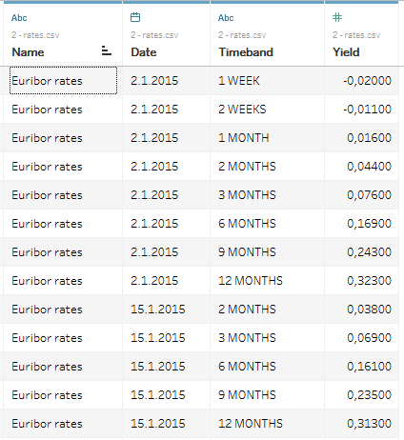

Animaatiota varten luodaan ensin kuvaaja. Käytetään vaaka-akselina Timeband-saraketta, järjestetään arvot tarvittaessa:

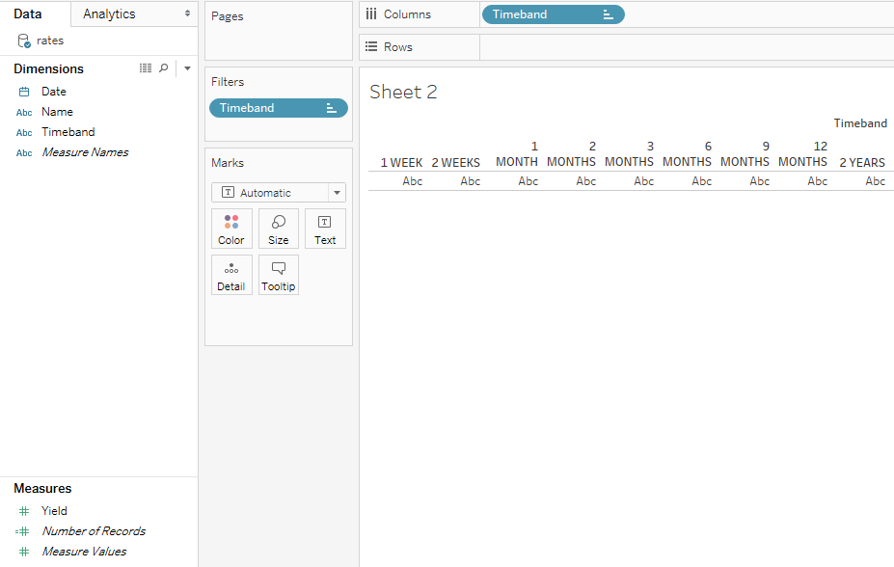

Pystyakselille laitetaan tuottokäyrien arvot (Yield-sarake), ja erotellaan käyrät lisäämällä käyrän nimi (Rate name) väri-muuttujaan. Tarvittaessa muutetaan kuvaaja käyrä-muotoiseksi Marks-välilehdeltä. Lopputuloksen pitäisi näyttää tältä:

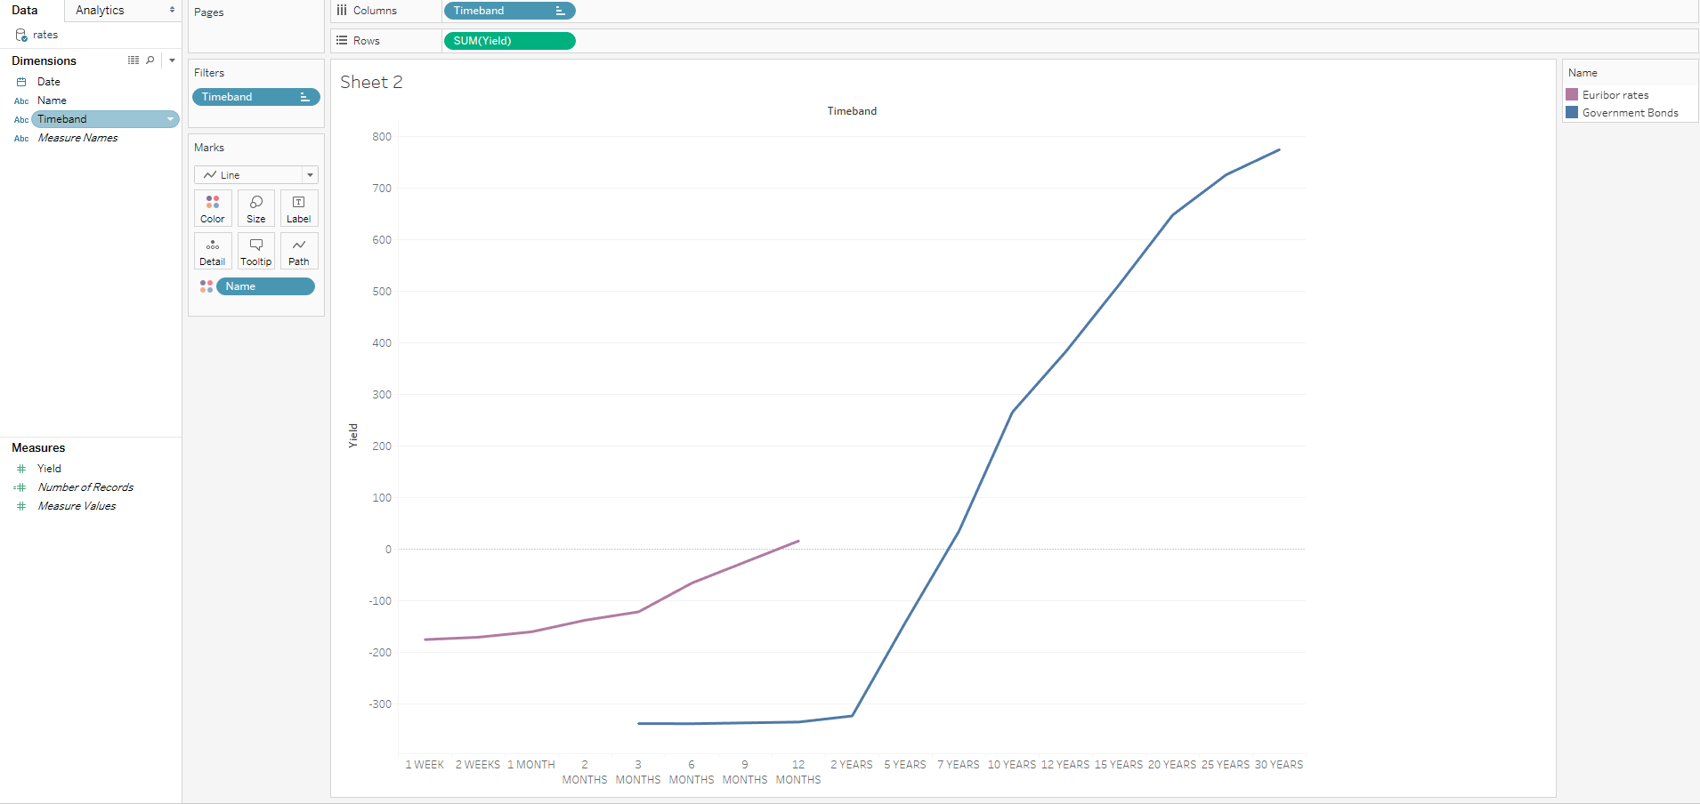

Animaatio saadaan nyt luotua lisäämällä päivämääräkenttä (Date) Pages-välilehdelle (kuvankaappauksessa vasen yläkulma). Klikkaamalla Datea Pages-välilehdellä ja vaihtamalla tyypiksi ’Exact Date’ saadaan käyttöön päivittäin rullaava animaatio. Oikeaan laitaan on ilmestynyt Playback Control.

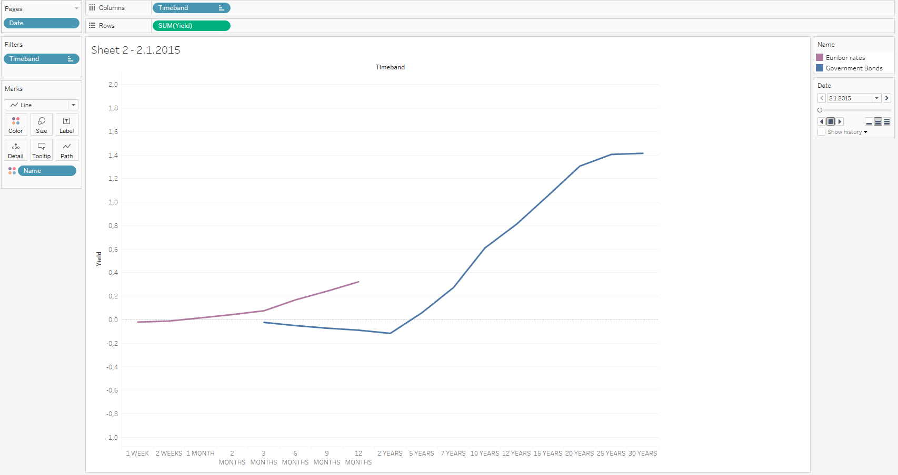

Animaatio lähtee käyntiin Play-napista, nopeutta voi muuttaa vaakaviiva-ikoneista.

## Polkuanimaatio

Aineiston kehitystä ajan suhteen voi demonstroida myös lisäämällä pisteitä käyrälle ajan suhteen. Tätä demonstroidaan tässä esimerkissä Nokian osakekurssilla. Animaatiossa joka päivälle on haettu Nokian osakekurssi (arvo dollareissa). Animaatioon visualisoidaan sulkemishinta päivittäin.

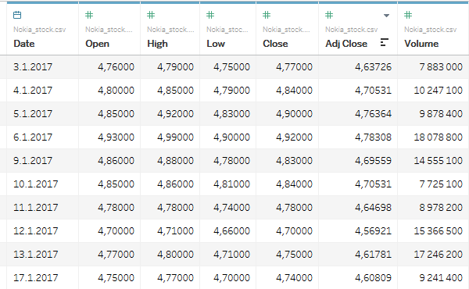

Animaatio luodaan lisäämällä päivämääräkenttä (Date) vaaka-akselille ja sulkemishinta (Adjusted Close) pystyakselille.

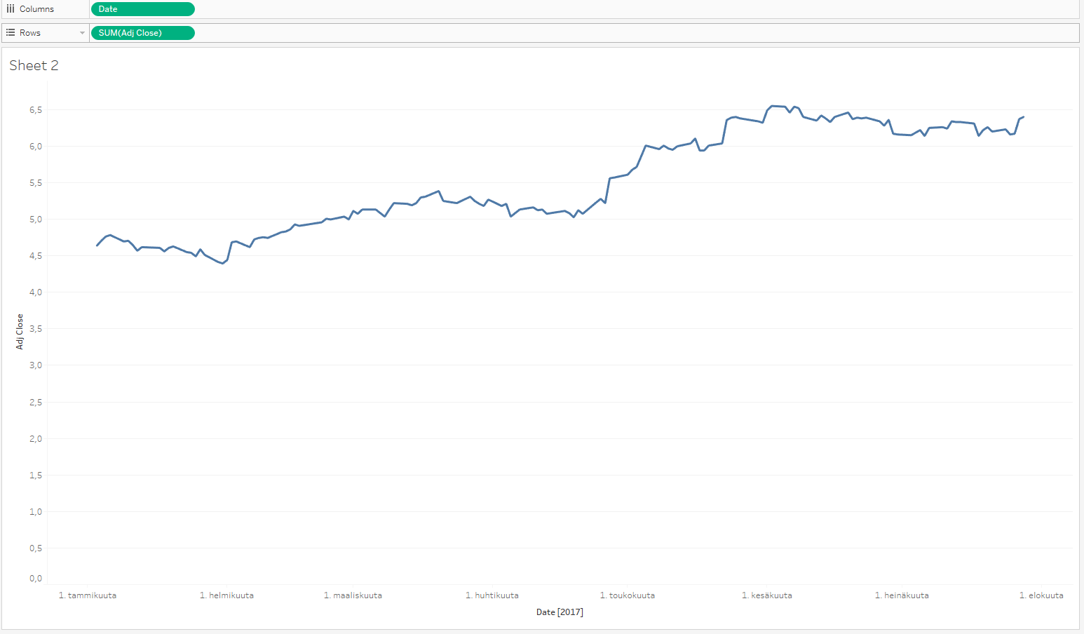

Lisätään päivämäärä myös Pages-välilehdelle ja muutetaan sen tyypiksi Exact Date, jolloin käyrä typistyy yhdeksi pisteeksi.

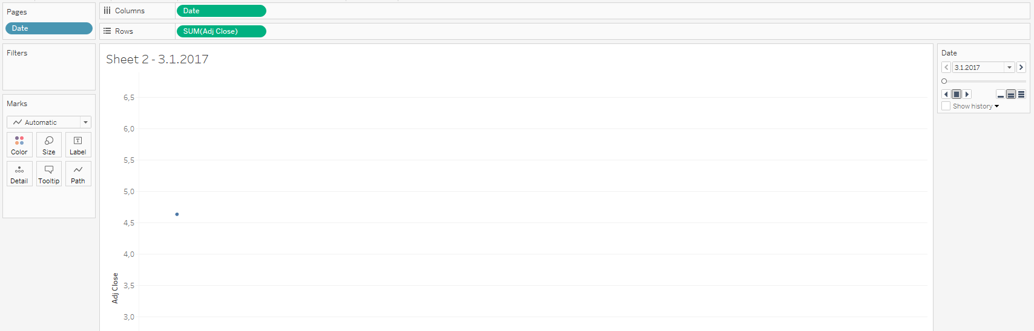

Koska yhden pisteen matkaa on hankala seurata, muutetaan nyt merkin tyypiksi ’Circle’ ja näytetään animaation historia (Show history) Playback Controllissa.

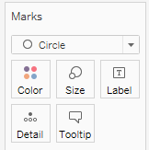

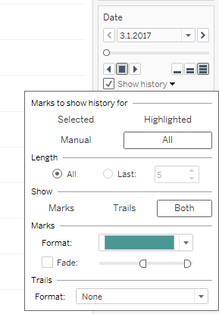

Animaatio lähtee nyt käyntiin Play-napista, ja lopputuleman pitäisi näyttää tältä:

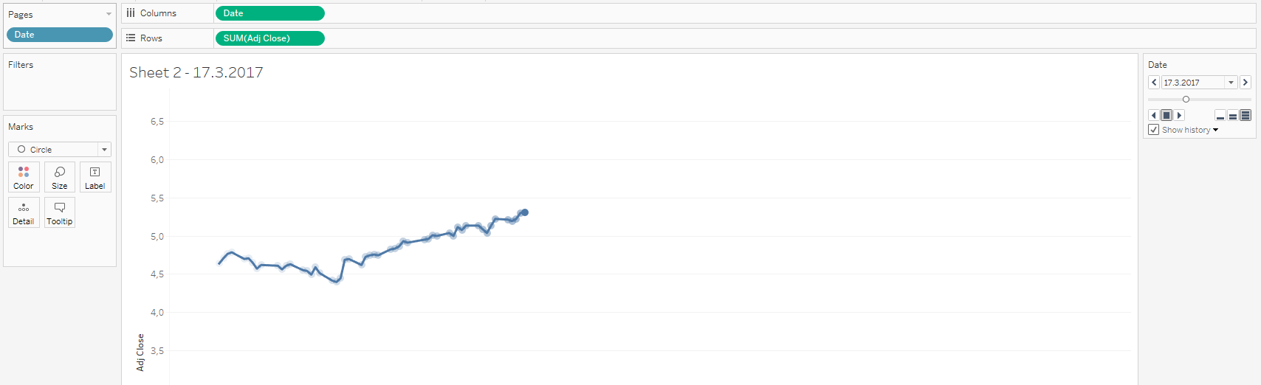

Käyrä piirtyy ruudulle sitä mukaa, kun aineistoon tulee lisää mittauspisteitä.